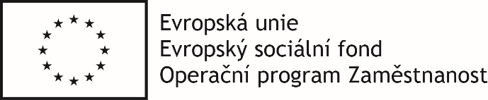

Příloha č. 3 Zadávací dokumentace

Čestné prohlášení o splnění základní způsobilosti
dle ustanovení § 74 odst. 1 písm. a) – e) zákona č. 134/2016 Sb., o zadávání veřejných zakázek (dále jen „zákon“)

Já, níže podepsaný statutární / zplnomocněný zástupce dodavatele:

Název:
Sídlo:
Osoba oprávněná za účastníka jednat:
IČ/DIČ:

(dále jen „dodavatel“)

čestně prohlašuji, že:

jako účastník a dodavatel splňuji základní způsobilost v rozsahu ustanovení § 74 zákona, tedy že:
- jsem nebyl v zemi svého sídla v posledních 5 letech před zahájením zadávacího řízení pravomocně odsouzen pro trestný čin uvedený v příloze č. 3 k tomuto zákonu nebo obdobný trestný čin podle právního řádu země sídla dodavatele; k zahlazeným odsouzením se nepřihlíží,
- nemám v České republice nebo v zemi svého sídla v evidenci daní zachycen splatný daňový nedoplatek,
- nemám v České republice nebo v zemi svého sídla splatný nedoplatek na pojistném nebo na penále na veřejné zdravotní pojištění,
- nemám v České republice nebo v zemi svého sídla splatný nedoplatek na pojistném nebo na penále na sociální zabezpečení a příspěvku na státní politiku zaměstnanosti,
- nejsem v likvidaci, nebylo proti mně vydáno rozhodnutí o úpadku, nebyla vůči mně nařízena nucená správa podle jiného právního předpisu nebo v obdobné situaci podle právního řádu země sídla dodavatele.
Dále čestně prohlašuji, že je-li dodavatelem právnická osoba, podmínku podle odstavce 1 písm. a) splňuje tato právnická osoba a zároveň každý člen statutárního orgánu. Je-li členem statutárního orgánu dodavatele právnická osoba, podmínku podle odstavce 1 písm. a) splňuje
- tato právnická osoba,
- každý člen statutárního orgánu této právnické osoby a
- osoba zastupující tuto právnickou osobu v statutárním orgánu dodavatele.
Dále čestně prohlašuji, že účastní-li se zadávacího řízení pobočka závodu
- zahraniční právnické osoby, podmínku podle odstavce 1 písm. a) splňuje tato právnická osoba a vedoucí pobočky závodu,
- české právnické osoby, podmínku podle odstavce 1 písm. a) splňují osoby uvedené v odstavci 2 a vedoucí pobočky závodu.

V………………………… dne ……………….

__________________________________
Jméno a podpis osoby
oprávněné za dodavatele jednat
(razítko)

